インフルエンザ予防接種のお知らせ

ひまわり診療所では以下の日程・料金でインフルエンザ予防接種を行います。
予防接種期間中は混雑が予想されますので、必ずご予約をしてからご来院ください。

予約の申し込みは９月２３日（水）から

●接種期間 ２０２０年１０月８日(木)～
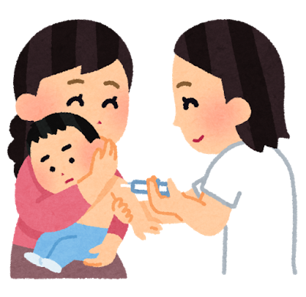
接種時間 月曜～土曜 午前９時～１２時
月・水・金 午後４時～ ７時
●インフルエンザ特診
①１１月１０日（火） 午後２時～４時３０分
②１１月１７日（火） 午後２時～４時３０分
③１１月２４日（火） 午後２時～４時３０分
④１２月 １日（火） 午後２時～４時３０分
●接種対象 ４歳以上の方
接種回数 大人は１回（１３歳未満の方は２回の接種が必要です。）
２回目は１回目接種から1４～２８日の間に接種してください。

●接種料金
６５歳以上で以下の地域にお住まいの方 １，５００円
（明石市・加古川市・高砂市・播磨町・稲美町・神戸市）
（非課税世帯の方は接種料金が無料です。手続きは受付でご相談ください）

６５歳未満の方（組合員の方は当日組合員証又は出資金通帳等をご提示下さい）
医療生協組合員 ３，０００円 （ ２回目 ２，７００円 ）
一般の方 ４，５００円 （ ２回目 ３，５００円 ）

●インフルエンザ予防接種 来院時の注意
☆当日は、熱を計ってお越しください。
☆３７度以上熱がある、または体調がよくないときは必ずご相談ください。
☆ご連絡なしで予約日時に来院がない場合は、キャンセルとします。再度の予約が取れない場合がありますのでご注意ください。

医療生協への加入、出資金の継続増資にご協力をお願いいたします
神戸医療生協は組合員みなさまからの出資金を元手に運営されています。
一口１，０００円から積み立て増資ができます。医療生協へのご加入と
出資金の継続増資に是非ご協力をお願いいたします。
ひまわり診療所 ０７８-９４１-５７２５

